附件：

内建协函〔2021〕60号

关于转发中国职业安全健康协会和建筑业协会《关于召开建筑企业安全生产管理

现场观摩交流会的通知》的函

各盟市建筑业协会、会员单位：

为强化安全生产责任意识，交流分享建筑企业安全生产管理先进模式和成功经验，提升建筑企业安全生产管理水平，现将中国职业安全健康协会、中国建筑业协会《关于召开建筑企业安全生产管理现场观摩交流会的通知》（中安健协联〔2021〕1号）转发给你们，请各相关单位积极参与。

请各申报单位按照文件要求于2021年6月15日前按文件要求进行报名并将报名回执电子版转发至我会邮箱。

联 系 人：梁嘉仪

联系电话：0471-6682144（兼传真）

联系地址：呼和浩特市赛罕区锡林南路永光巷28号

邮      编：010020

邮      箱：nmjxzlaqb@163.com

网      址：www.nmgjzyxh.com

附件：[关于召开建筑企业安全生产管理现场观摩交流会通知](http://build.site.hangxintong.cn/xiehuiweb/232269773/files/ueditor/jsp/upload/file/20210609/1623233482477086747.pdf" \o "关于召开建筑企业安全生产管理现场观摩交流会通知.pdf)

2021年6月9日

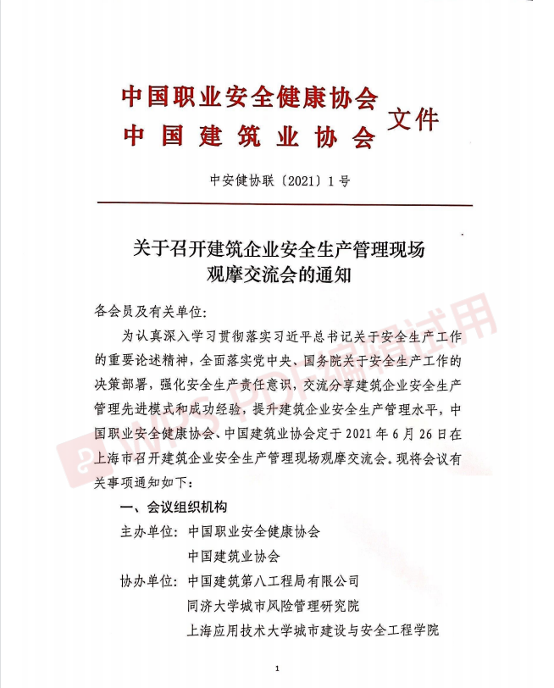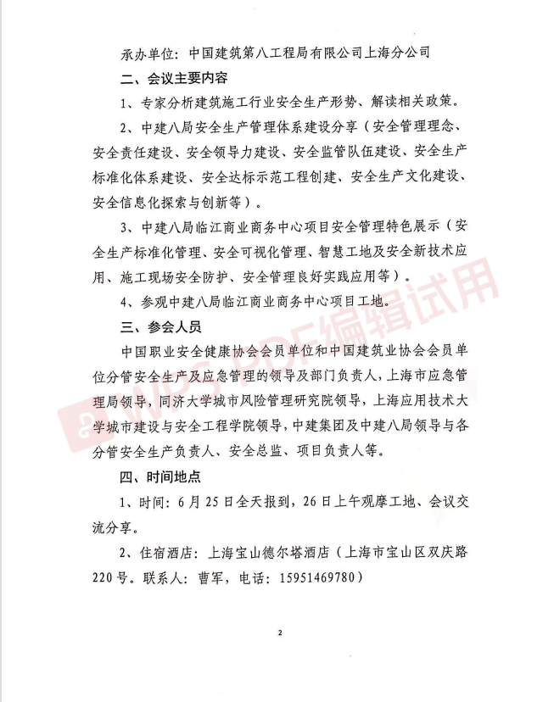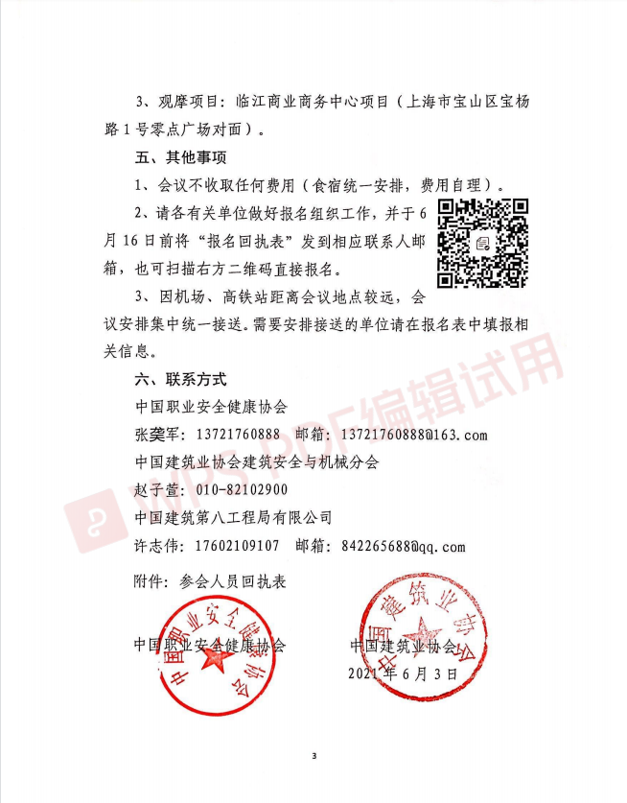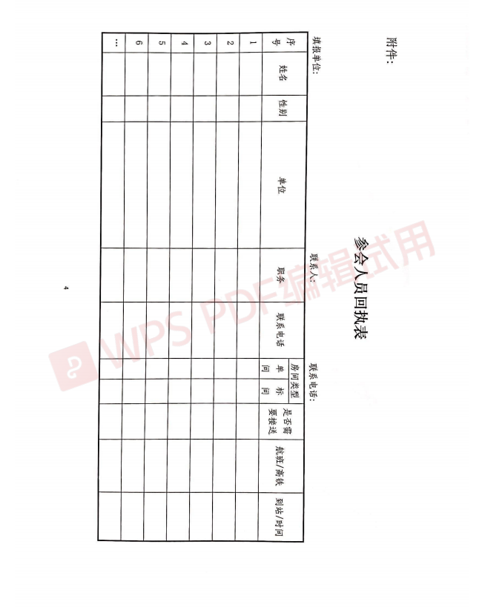

附件：